Муниципальное Бюджетное Дошкольное Образовательное Учреждение
Детский сад «Медвежонок»

Конспект занятия по экологическому воспитанию в подготовительной группе «Поможем эколятам»

Выполнила:
Воспитатель: Бахлыкова Н.С.

С.Угут
2023 год

Конспект занятия по экологическому воспитанию в подготовительной группе «Поможем эколятам»
Цель: формировать у детей экологическое ответственное отношение к природе посредством ознакомления с животными, занесенными в Красную книгу.
Задачи:
1. Образовательная задача: познакомить детей с животными, занесенными в Красную книгу, закрепить представление о необходимости охранять природу.
2. Развивающая задача: развивать психические процессы детей, познавательные способности, интерес к проектной деятельности.
3. Воспитательная задача: воспитывать любовь к природе, животным, доброту, отзывчивость.
Оборудование: стенд «Эколята», уголок гаги (макет утеса, воды, птицы гаги, ее гнезда), белая ткань, рога оленя (сухая ветка), фотографии животных, следы косули.
Предварительная работа: участие детей в проектной работе (каждый ребенок выбирает животное, занесенное в красную книгу, готовит рисунок, стихотворение и кратное сообщение), изготовление эмблем «Защитники животных», изучение животных, занесенных в Красную Книгу; оформление уголка гаги (макет утеса, воды, птицы гаги, ее гнезда).
ХОД
- Организационный этап.
Воспитатель: Дети, приглашаю вас всех в круг:
— Природе скажем мы.
Пусть будет мир прекрасным!
И даже в день ненастный
Ему желаем счастья, любви и красоты! ...
- Мотивационный этап.
Воспитатель: Сегодня утром мы с вами обсудили планы на день в ходе утреннего круга. Мы говорили об охране природы нашей области. Вы делились своими впечатлениями, обсуждали возможные варианты своего личного вклада в сохранение природы. Каждый из вас выбрал себе сказочного персонажа, которых мы оформили на нашем стенде. Только стенд наш еще не готов. Надо вызывать на помощь эколят.
- Ребята, сегодня к вам в группу пришли маленькие зеленые человечки-эколята. Давайте с ними познакомимся:
Выставляются картинки по очереди.
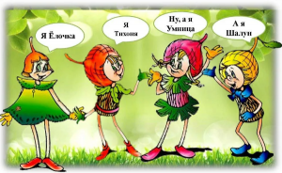

Я Елочка – я охраняю все растения и кустарники в лесу, я ценю красоту природы. Ах, как красиво в еловом весеннем лесу. Помните картину И. Шишкина «Утро в сосновом лесу»? Что на ней нарисовано?
Ответы детей (Медведица с медвежатами, высокие сосны, поваленное дерево)
Я Тихоня - я охраняю Тишину в лесу и всех зверей, я люблю, когда в лесу поют птицы. Ах как красиво поют птицы. А вы когда-нибудь слышали? А каких птиц вы знаете?
Ответы детей (соловей, иволга, кукушка, удод и др.)
Я Умница – я всегда навожу порядок в лесу после некультурных туристов, которые оставляют после себя много мусора. Скажите, а вы как себя ведете в лесу?
Ответы детей.
Я Шалун – иногда я могу пошалить: побегать по лужам летом, прыгнуть на облачко, поиграть с ветром, я люблю небо, землю и воду и слежу за их чистотой. А вы во что любите играть на природе?
Ответы детей.
Воспитатель: Эколята приглашают вас в заповедник. А вы знаете, что такое заповедник?
Ответы детей: Это место особой охраны животных и растений.
Воспитатель: А чтобы туда добраться Эколята для вас оставили карту. Давайте ее рассмотрим.
Дети рассматривают карту.
Воспитатель: Это карта нашей страны.
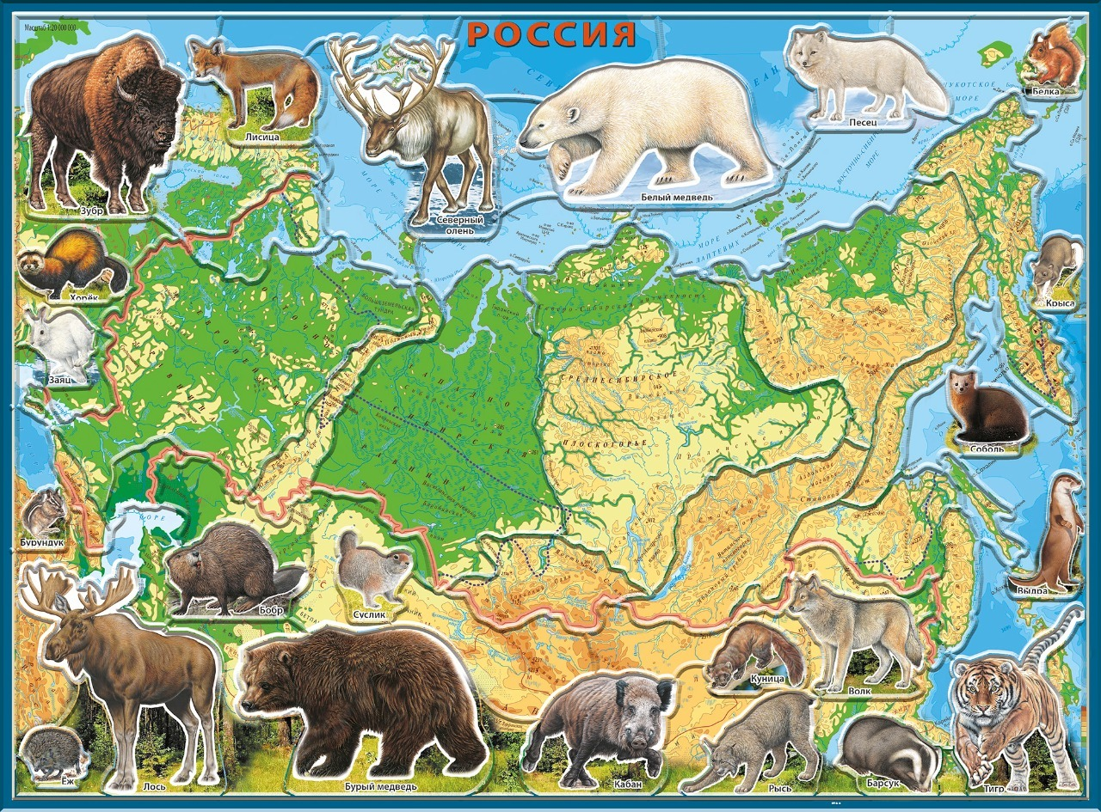
Давайте найдем северных животных.
Дети находят (олень, медведь, писец)
Воспитатель: А теперь найдем животных, которые живут в лесу.
Дети находят бурого медведя, волка, лису.
Воспитатель: А теперь найдем животных, которые живут в степи.
Дети находят зайца, суслика, бурундука.
Воспитатель: Наш заповедник находится в тундре и северной тайге.
Воспитатель: А что означает тундра, кто знает? (природная зона на севере нашей страны, где очень мало растительности и очень холодно).
Воспитатель: А что означает тайга? (природная зона на севере нашей страны, которая идет после тундры и там очень много деревьев, особенно хвойных).
Воспитатель: Чтобы нам отправиться в путешествие нужно правильно отгадать природные зоны.
Воспитатель показывает карточки.
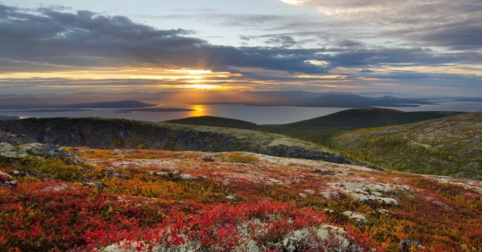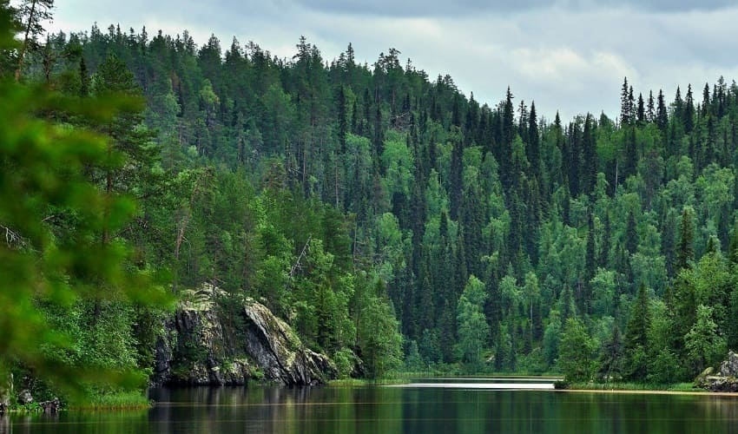
Тундра Тайга
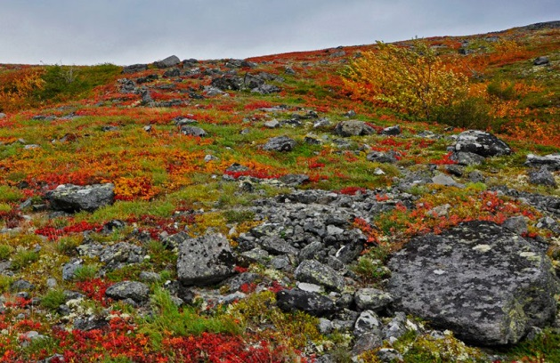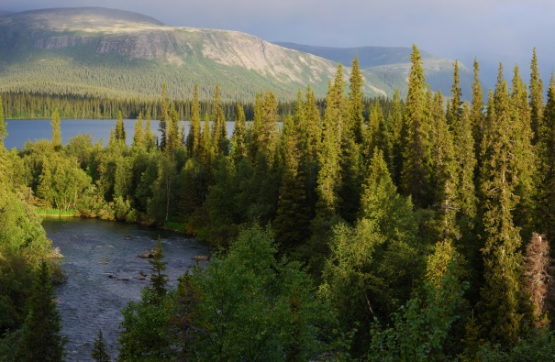
Тундра Тайга
Воспитатель: Верно, отгадали, отправляемся в поход.
Физкультминутка.
В тундре вновь мы оказались. (идут по кругу, руки на поясе)
Птиц вспугнуть мы опасались. (идут на цыпочках)
Осторожно зашагали. (идут поднимая высокого ноги)
Но природу не топтали,
Наклонились за морошкой, (наклоны вперед)
Пособирали все немножко.
Мы замёрзли. (пробежка)
Мы согрелись.
Руки к солнцу мы подняли. (поднимают руки, останавливаются)
День полярный мы дождались.
Воспитатель: Дети, добро пожаловать в заповедник.
Воспитатель: Эколята приглашают вас в заповедник. Дети, здесь написано, что нужно предъявить пропуск.
А есть у нас пропуск?
Дети показывают эмблемы «Защитники животных».
Воспитатель: Хорошо, проходите. Посмотрите, как здесь красиво.
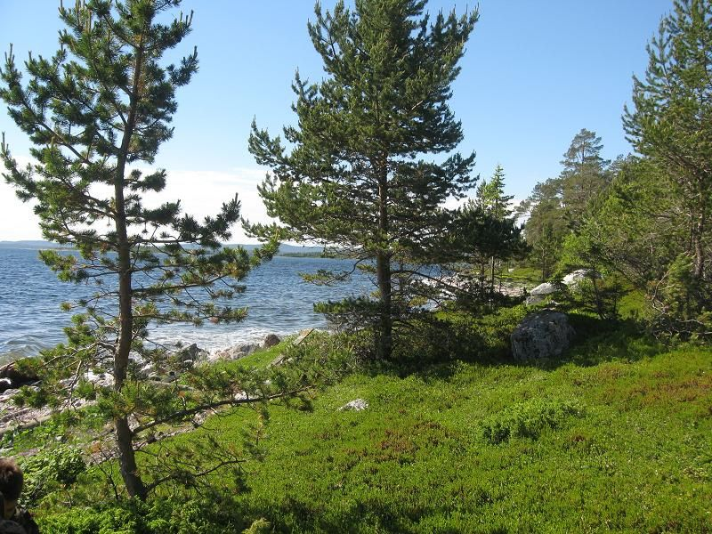
Воспитатель: Эколята говорят, здесь был стенд, чтобы все туристы, которые приезжают в заповедник знали, какие животные находятся под охраной. Только вот проблема, был сильный ветер и дождь и повредился стенд, на котором были все фотографии животных. Что же делать?
Высказывания детей.
Воспитатель: Давайте прогуляемся по заповеднику, сделаем несколько фотографий животных и оформим стенд. Вы согласны?
Дети: Да.
Воспитатель: Тогда пойдемте.
Воспитатель подводит детей к столу, на котором оформлен уголок гаги (макет утеса, воды, птицы гаги, ее гнезда).
В заповеднике обитает много видов водоплавающих птиц, в том числе гага обыкновенная.
Воспитатель: Посмотрите, кто нас тут встречает.
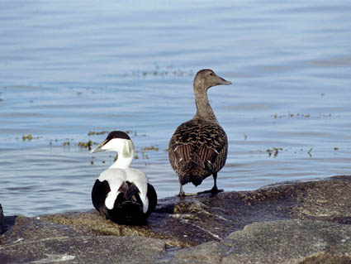
Дети: Называют: Гага.
Воспитатель: Скажите, что вы знаете об этот птице? Кто из вас брал ее под защиту?
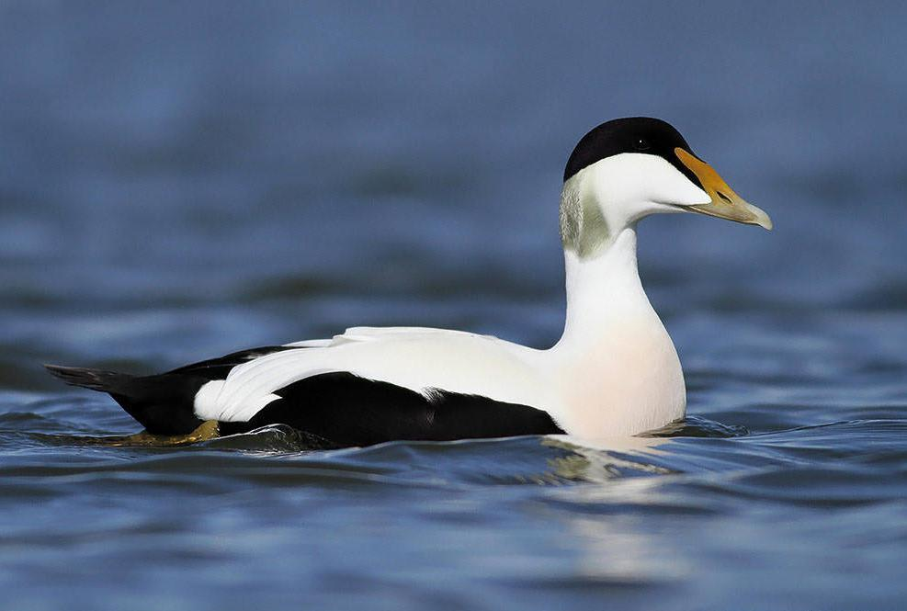
Ребенок сообщает: Я узнал, что гага имеет очень теплый пух, которым она утепляет свое гнездо. За счет особого строения пушинок гагачий пух является одним из лучших в мире естественных утеплителей. Раньше в России добывали гагачий пух на протяжении нескольких веков. Но все это время сбор пуха производился во время кладки яиц, кроме того собирали и яйца гаги, а нередко убивали и самих птиц. Из-за такой хищнического отношения уже к середине 18 века численность гаги на Баренцевом и Белом морях начала сильно сокращаться. Поэтому птица гага нуждается в охране.
А еще я выучил стихотворение об этой птице:
Гага — северная птица,
На камнях она гнездится,
Щиплет теплый пух из грудки,
Чтоб согреть гнездо малютке.
Воспитатель: Какое хорошее стихотворение, дети, давайте вместе его выучим.
Дети хором повторяют стихотворение.
Ребенок: А еще я нарисовал гагу.
Воспитатель: Очень красиво.
Воспитатель: Давайте ее сфотографируем и вместе с рисунком прикрепим на стенд.
Воспитатель: А нам пора отправляться дальше.
Воспитатель: В водах заповедника на Белом море живут кольчатая нерпа и морской заяц, а у побережья — серый тюлень.
Воспитатель: Кто из вас узнал животное, о котором он подготовил сообщение?
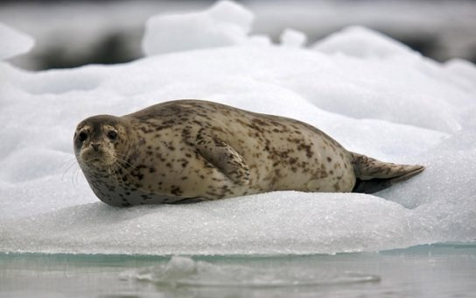
Выступает ребенок: Это серый тюлень.
Тюлень лежит на льдине,
Как будто на перине.
Вставать он не торопится:
Жирок под шубкой копится.
Воспитатель: Расскажи, что узнал ты о тюленях?
Ребенок: Я узнал, что серый тюлень – это крупные животные при длине до трёх метров весят от 130 до 300 кг. Тюлени живут на всем земном шаре. Ведут морской образ жизни, обитают на побережьях морей и океанов. Наибольше всего видов этих животных живут в холодных широтах Арктики и Антарктики, где благодаря подкожному жиру отлично переносят холод.
Еще я подготовил рисунок.
Воспитатель: Спасибо. Давайте твой рисунок прикрепим к нашему стенду.
Отправляемся дальше. Воспитатель и дети идут по кругу и подходят к белой ткани, из которой торчат рога (сухая ветка).
Воспитатель: Посмотрите, что это? Кто нам такой подарок оставил?
Дети: это олень.
Воспитатель: Верно, олень тоже нуждается в охране?
Дети: Да.
Воспитатель: Кто брал под охрану оленя? Что ты можешь нам рассказать?
Ребенок выступает: Я подготовил рисунок и загадку:
Словно царскую корону
Носит он свои рога.
Ест лишайник, мох зелёный
Любит снежные луга. (Олень)
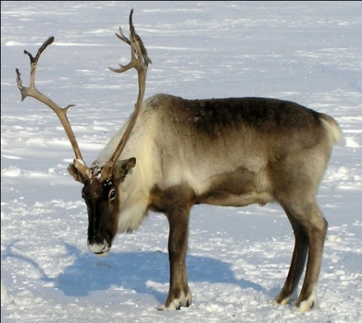

Воспитатель: Спасибо. Давайте твой рисунок прикрепим к нашему стенду.
Воспитатель: Пойдем те дальше.
Воспитатель с детьми идут по кругу и находят фотографию.
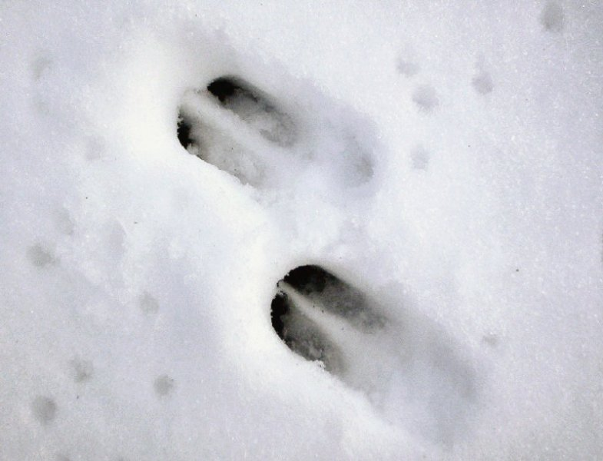
Воспитатель: Стойте дети, смотрите, здесь на снегу чьи-то следы. Кто бы это могу быть? Как вы думаете?
Дети высказываются:
Воспитатель: Это птица?
Дети: Нет.
Воспитатель: Это след от кошки? Может от лисы?
Воспитатель: Этот след от копыта?
Дети: От копыта.
Воспитатель: Может быть, кто-то узнал свое животное, над которым он взял шефство?
Выступает ребенок: Да. Это след косули.
Воспитатель: Расскажи, что ты узнал о косуле?
Ребенок рассказывает:
Иногда животных называют дикими козами, но это не совсем правильное название. Относятся они именно к оленям, а не к козам.
А вот про нее стихотворение:
Большие у неё глаза,
Животное – не стадное,
Красивое и ладное.
А враг косули – волк,
В охоте знает толк.
Опасна и лисица,
Что за кустом таится.
У косули маленькие рожки.
И большие грустные глаза.
Верба клонит к ней свои сережки,
Серебрит копытца ей роса.
У косули маленькие рожки,
А во взгляде столько доброты!
Посмотри, как рады ей дорожки,
Мостики, лужайки и цветы
Воспитатель: Спасибо. Давайте твой рисунок прикрепим на наш стенд.
Воспитатель: Дети, давайте посмотрим на наш стенд. Скажите, много ли на нем появилось фотографий животных?
Дети: Да.
Воспитатель: Что объединяет всех этих животных?
Дети: Они занесены в Красную книгу России. Они являются редкими. Животные нуждаются в охране.
Воспитатель: Правильно. Скажите красивый стенд у нас получился?
Дети: Да.
Воспитатель: Может что-то не хватает на стенде?
Дети высказывают предположение.
Воспитатель: А как вы думаете, подойдет такой девиз:
Мы ребята, эколята,
Мы защитники зверей
Мы защитники полей
И растений, и морей.
Мы природу охраняем.
Мы ее оберегаем.
Чтобы нам, тебе и мне.
Жить счастливо на Земле.
Дети: Да.
Воспитатель: Тогда этот девиз прикрепим на стенде, и давайте его с вами разучим.
Воспитатель и дети под девиз выходят из зала.

